TEATRO DEL MERCADO ZARAGOZA
FECHA 18 y 19/12/2020 HORA 18:00 h.
ARTISTA TITIRITEROS DE BINÉFAR
ESPECTÁCULO CHORPATÉLICOS
DURACIÓN: 55 min. A partir de 3 años

PRECIO 10,00 Euros www.entradas.ibercaja.es https://teatrodelmercadozaragoza.com/programacion/ taquillas del Teatro Principal en C/ Don Jaime I, todos los días de 17,00 a 21,00 horas y en el Teatro del Mercado, una hora antes de las funciones.
SINOPSIS
Espectáculo que parte de poesías y canciones de Federico García Lorca, León Felipe, Rafael Alberti, Nicolás Guillén, Gerardo Diego, Ramón Gómez de la Serna, Gloria Fuertes, Hermanos Rincón, María Elena Walsh y Vainica Doble. Textos que pueden parecer no aptos para los más pequeños, pero que contienen claves que les son muy cercanas.

Federico García Lorca, les dijo a unos niños que jugaban divertidos: “¡Qué chorpatélicos sois!
LINKS
https://vimeo.com/236901841
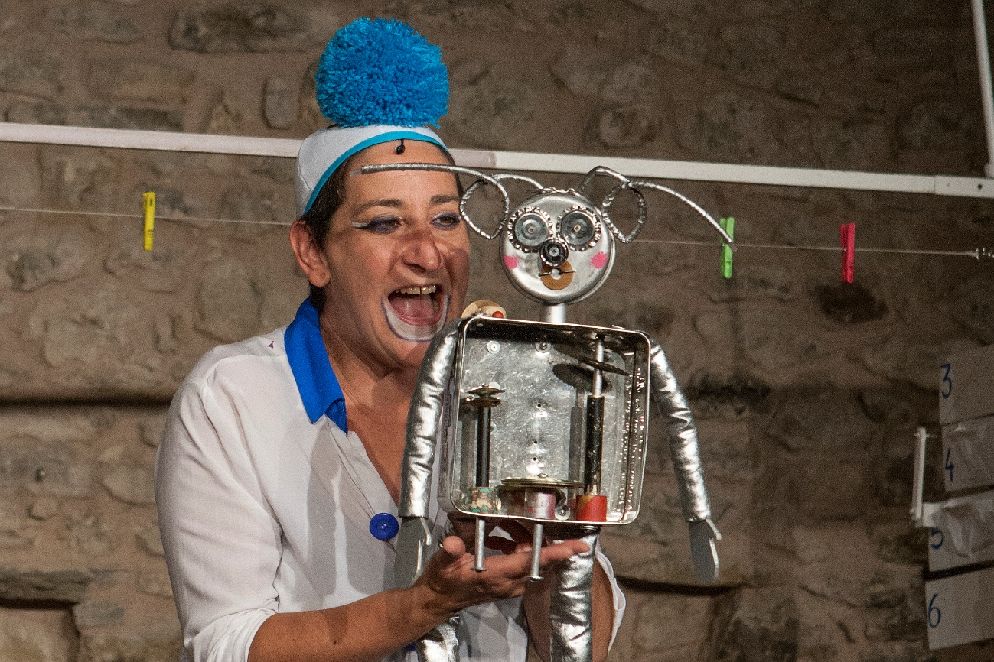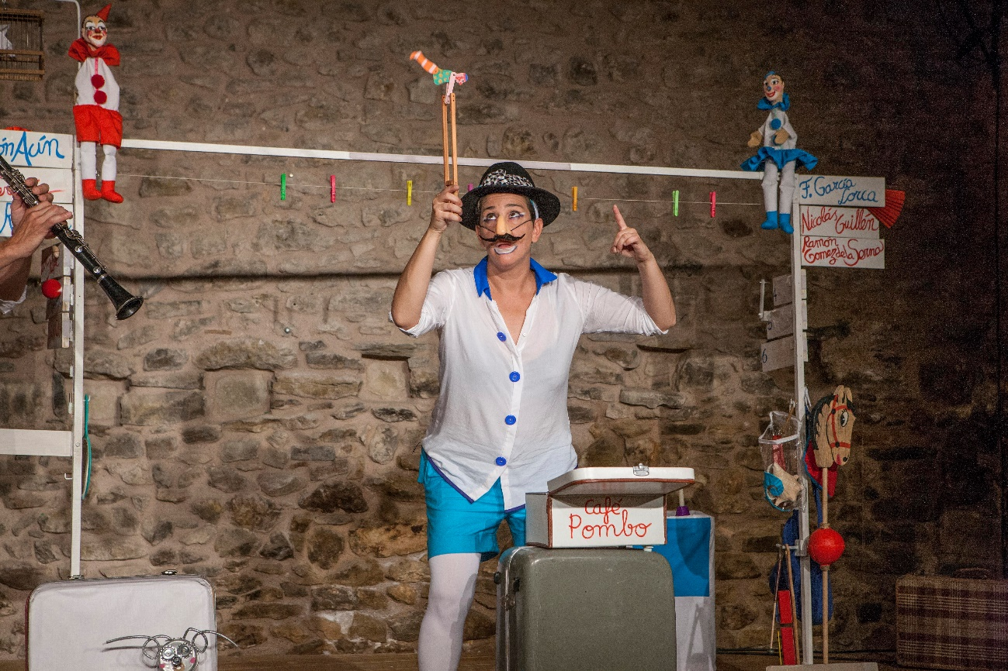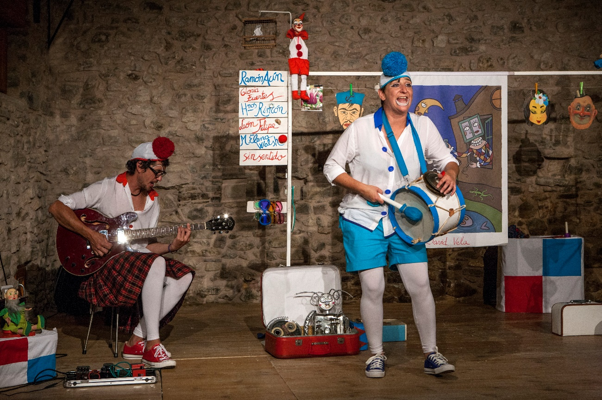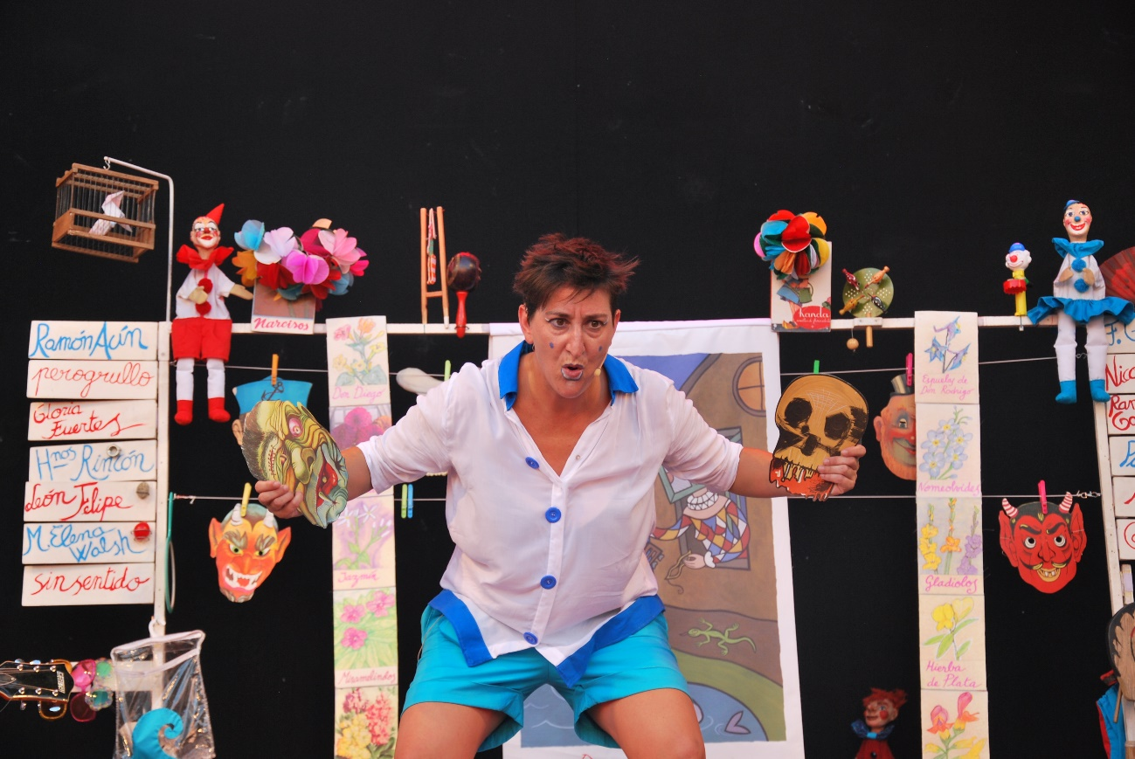

TEATRO DEL MERCADO ZARAGOZA
FECHA DEL 20 AL 23/12/2020 HORA 12:00 Y 18:00 H.
ARTISTA TITIRITEROS DE BINÉFAR
ESPECTÁCULO RETABLO DE NAVIDAD
DURACIÓN: 55 min. A partir de 3 años
PRECIO 10,00 Euros www.entradas.ibercaja.es https://teatrodelmercadozaragoza.com/programacion/ taquillas del Teatro Principal en C/ Don Jaime I, todos los días de 17,00 a 21,00 horas y en el Teatro del Mercado, una hora antes de las funciones.
SINOPSIS
Retablo de Navidad es un espectáculo de actores y títeres con música en vivo, para todos los públicos. La propuesta escénica nos lleva a un belén en el que los títeres cobran el papel de las figuras y en el que se interpretan villancicos tradicionales aragoneses. El viaje de los Reyes Magos siguiendo la estrella, se convierte en hilo conductor del relato.

La estética de los personajes está ambientada en el Barroco y el retablo o “teatrito”, consta de tres ventanas: la inferior es el infierno; la intermedia, la tierra; y la superior, es el cielo.
LINKS
https://www.youtube.com/watch?v=2qHvxPHM1K8&feature=emb_logo
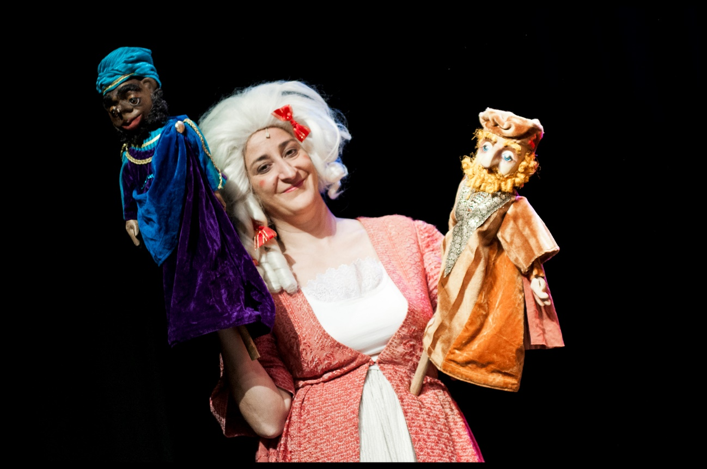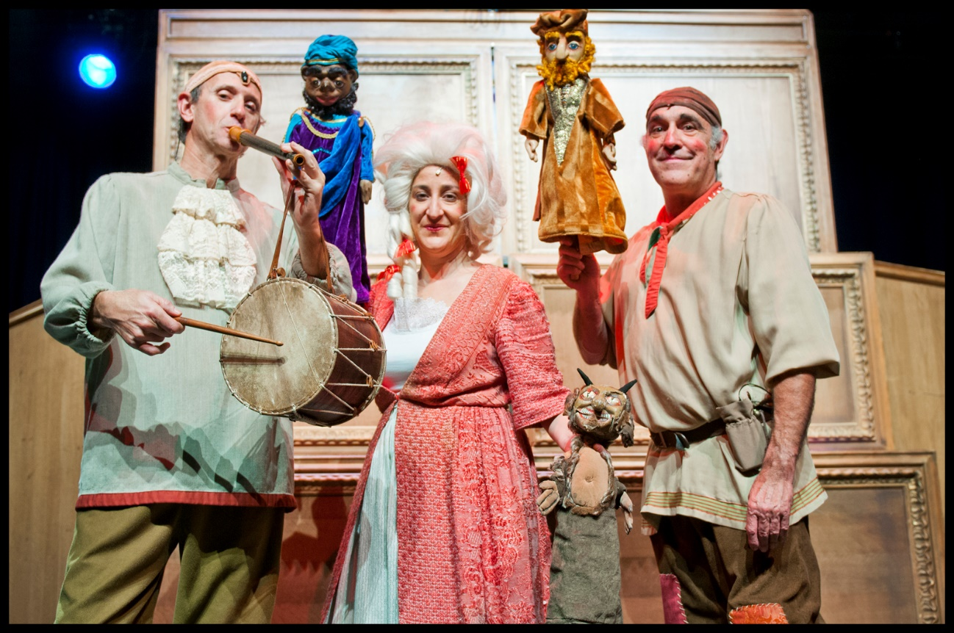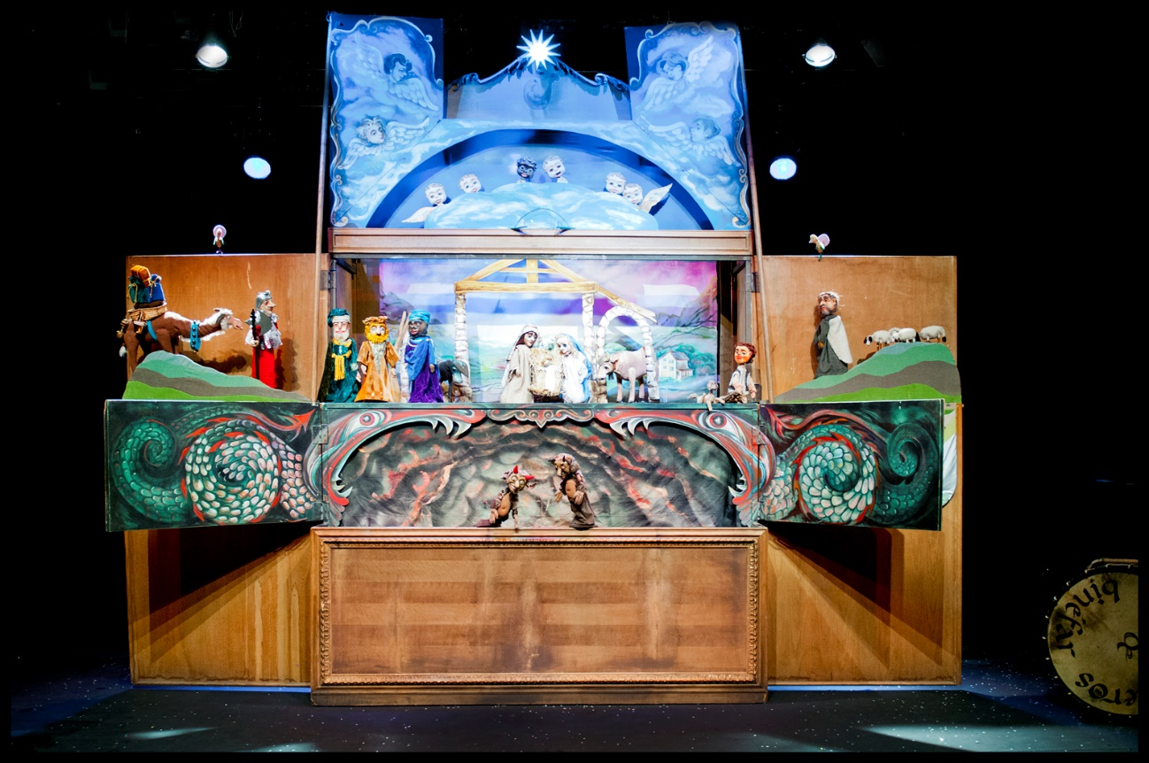

TEATRO DEL MERCADO ZARAGOZA
FECHA sábado, 26 de diciembre, a las 18.00 h.
Domingo, 27 de diciembre, a las 12.00 h. HORA 12:00 Y 18:00 H.
ARTISTA TITIRITEROS DE BINÉFAR
ESPECTÁCULO CÓMICOS DE LA LEGUA
DURACIÓN: 55 min. A partir de 3 años
PRECIO 10,00 Euros www.entradas.ibercaja.es https://teatrodelmercadozaragoza.com/programacion/ taquillas del Teatro Principal en C/ Don Jaime I, todos los días de 17,00 a 21,00 horas y en el Teatro del Mercado, una hora antes de las funciones.
SINOPSIS
Tres gitanos trashumantes, cómicos de fortuna, van y vienen de pueblo en pueblo con su guitarra y su teatrillo, recitando, cantando y exhibiendo títeres para buscarse la vida.

Un sustrato común no demasiado evidente pero presente, sustenta las historias que se narran: todas son un canto a la vida, al amor, a la naturaleza, a esa relación cordial y armónica con lo que nos rodea, que ahora llamamos ecología.

En Cómicos de la Legua, apostamos por una relación especial con el público, por esa relación sin cuarta pared, que hace que el espectador viva en teatro como una experiencia irrepetible, cercana, amable y festiva.

Este espectáculo recibió el Premio del Público en la Iª Muestra de Teatro Aragonés, celebrada en Alcañiz (1999) y ha participado en numerosos festivales y ferias, como el Festival Titirimundi de Segovia, la Fira de Teatre de Tárrega, el Festival Internacional de Marionetas de Tolosa, la Bienal Internacional de Títeres de San Juan de Puerto Rico, etc.
LINKS
https://youtu.be/HssWtvTVx0I
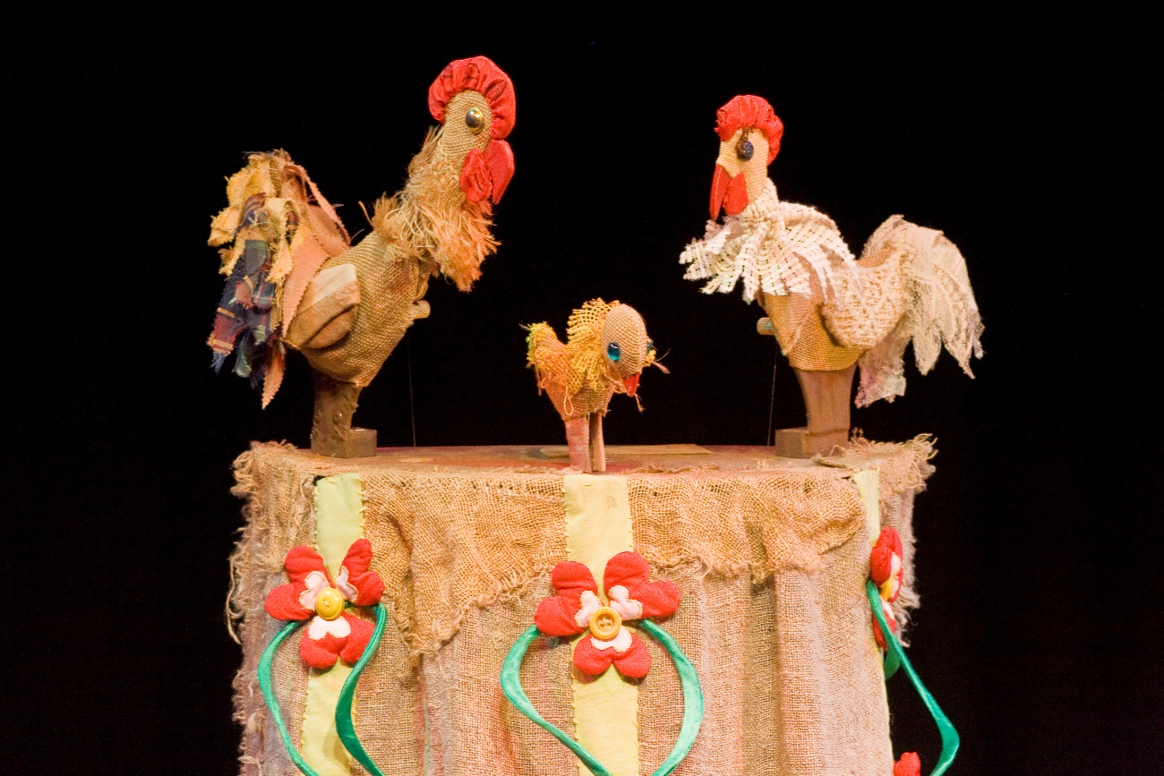

TEATRO DEL MERCADO ZARAGOZA
FECHA DEL 29 AL 31/12/2020 HORA 12:00 Y 19:00 H.
ARTISTA PRODUCIONES KINSER
ESPECTÁCULO RECUERDOS Y TERNURA
DURACIÓN: 75 min. Todos los públicos

PRECIO 10,00 Euros www.entradas.ibercaja.es https://teatrodelmercadozaragoza.com/programacion/ taquillas del Teatro Principal en C/ Don Jaime I, todos los días de 17,00 a 21,00 horas y en el Teatro del Mercado, una hora antes de las funciones.
SINOPSIS
Recuerdos y Ternura, es un espectáculo de clown clásico, que persigue unir dos universos: el del mundo adulto, el de nuestros seres más mágicos: los abuelos y abuelas, con el mundo infantil, el de los nietos y nietas. Un hilo entre ellos, tierno e indestructible. En esta pieza humorística y teatral, Jano, a través de la pantomima y los malabares, se enfundará en la figura de sus propios abuelos/as, aquel a quien le falla la memoria y olvida dónde ha dejado su maleta, aquella que a pesar de su edad escucha un antiguo rock and roll y no deja de bailar, o incluso aquellos que algún día se marcharon al cielo y nos dejaron lo más maravilloso: su recuerdo.

Lo hará junto a sus maestros, Kiny y Serrucho, el clown y el augusto, la racionalidad frente a la imaginación. Mostrarán sus disparatadas historias donde Serrucho confunde el regalo de la tía con el del abuelo, donde la carta que Kiny envía a su abuela, termina por volverse la carta “más dulce” del mundo y donde las travesuras del nieto Juanito irrumpen una y otra vez en la entrañable melodía de acordeón que hace muchos años tocaba su abuelo.

Un espectáculo familiar donde el humor, el circo, la pantomima y la música, son los ingredientes principales de esta pieza circense y teatral.

En la función del 31 de diciembre, se realizará un “Especial Fin de Año”, ofreciendo un recorrido por las melodías más clásicas y conocidas de Kiny, Serrucho y Jano.

LINKS
https://www.youtube.com/watch?v=INCRwj4jQIE&feature=emb_logo
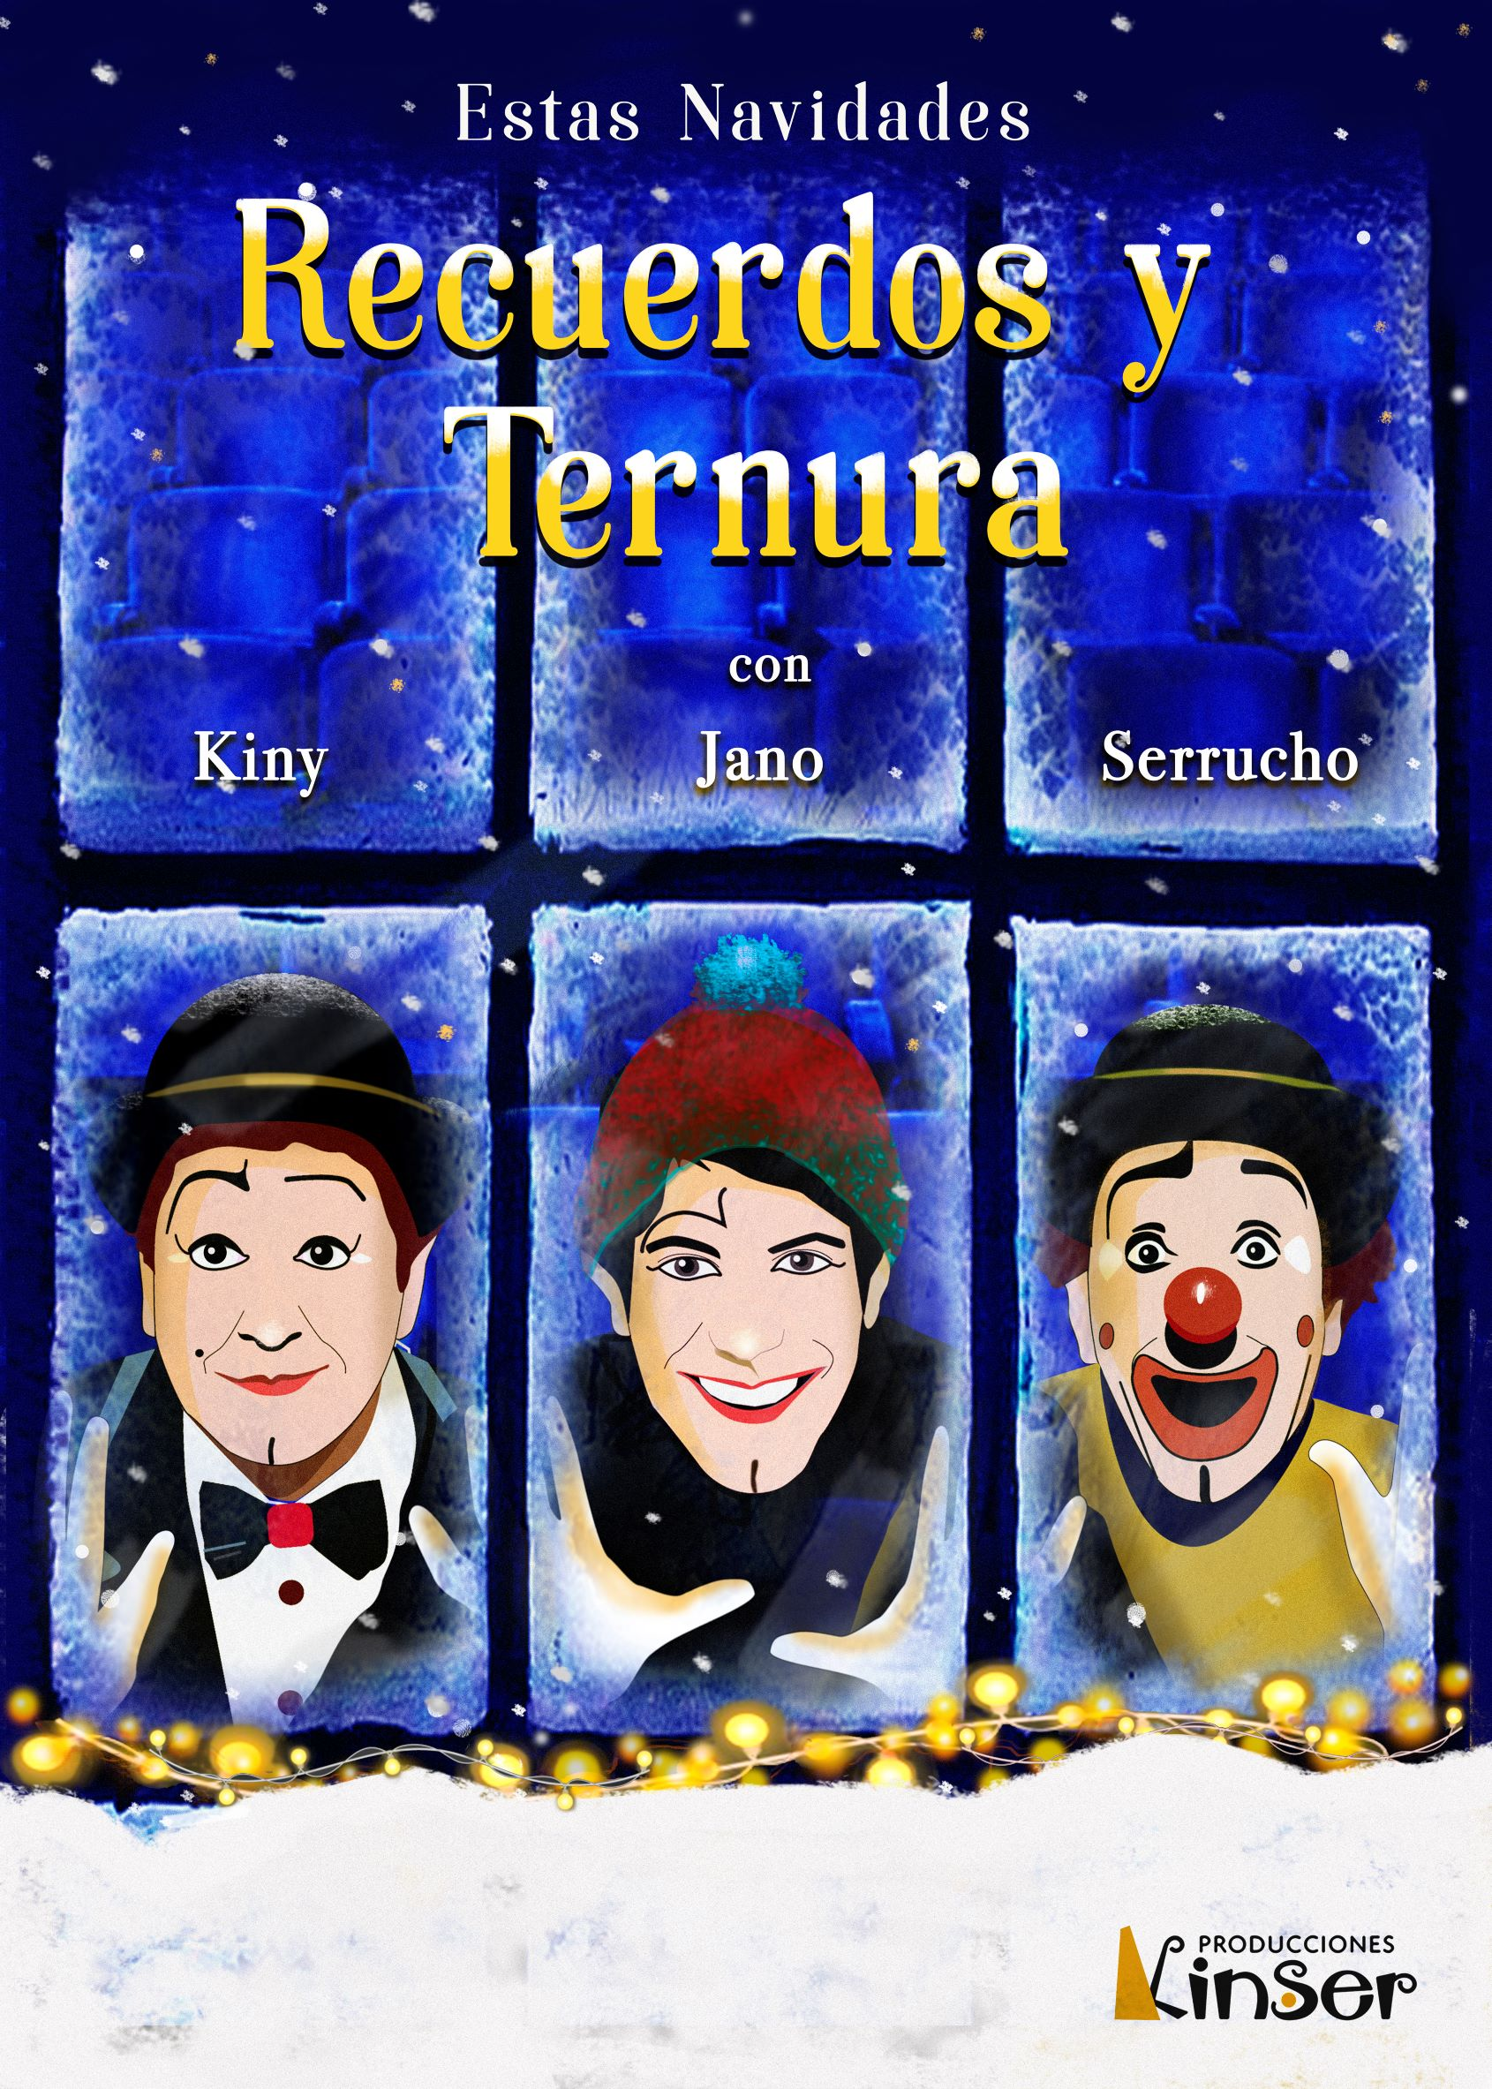

TEATRO DEL MERCADO ZARAGOZA
FECHA del 1 al 3/01/2021 HORA 19:00 H.
ARTISTA EL MUNDO DE LOS MUÑECOS
ESPECTÁCULO EL CIRCO DE LOS MUÑECOS
DURACIÓN: 55 min. A partir de 3 años

PRECIO 10,00 Euros www.entradas.ibercaja.es https://teatrodelmercadozaragoza.com/programacion/ taquillas del Teatro Principal en C/ Don Jaime I, todos los días de 17,00 a 21,00 horas y en el Teatro del Mercado, una hora antes de las funciones.
SINOPSIS
La Compañía EL MUNDO DE LOS MUÑECOS, propone este año un nuevo espectáculo, que bajo el título «EL CIRCO DE LOS MUÑECOS» pretende hacer un homenaje al Mayor Espectáculo del Mundo: EL CIRCO. Cantaremos, bailaremos y disfrutaremos con equilibrios, malabares, juegos, canciones, magia y mucha diversión, sin olvidarnos de los payasos, a los cuales rendimos un especial tributo, desde Torrebruno hasta los conocidísimos Payasos “de la tele”, haciendo un entrañable repaso por las que fueron sus canciones más inolvidables y que marcaron a varias generaciones.
Compañía compuesta por siete profesionales provenientes de diversas disciplinas de teatro, circo, musicales, con una amplia experiencia en el ámbito de espectáculos infantiles tanto lúdicos como didácticos.

LINKS
https://www.youtube.com/watch?v=X-jyW0DkOf4
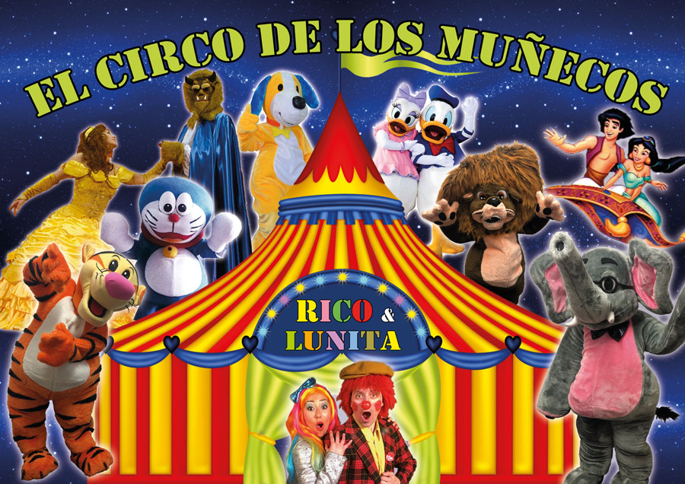

TEATRO DEL MERCADO ZARAGOZA
FECHA del 7 AL 10/01/2021 HORA 19:00 H.
ARTISTA TEATRO CHE Y MOCHE
ESPECTÁCULO DE ACÁ Y DE ALLÁ
DURACIÓN: 60 min. Todos los públicos

PRECIO 10,00 Euros www.entradas.ibercaja.es https://teatrodelmercadozaragoza.com/programacion/ taquillas del Teatro Principal en C/ Don Jaime I, todos los días de 17,00 a 21,00 horas y en el Teatro del Mercado, una hora antes de las funciones.
SINOPSIS
A todos los niños del mundo les gustan los cuentos. A través de ellos heredan un enorme tesoro sobre la historia y las tradiciones populares de sus culturas.

Los tres cuentos de este espectáculo proceden de distintos continentes. Sus raíces están profundamente arraigadas en la vida emocional y cultural de esos países, pero los temas se encuentran presentes en todo el mundo: la lucha entre el bien y el mal, los peligros de la desobediencia y la falta de respeto hacia la naturaleza o la importancia del valor y el saber. Estos cuentos, que están repletos de misterio, ingenio y sabiduría, han sobrevivido durante siglos y han sido transmitidos de padres a hijos hasta convertirse en un gran tesoro, depositarios y refugio de grandes valores éticos y filosóficos tan necesarios estos días en la formación de los niños.
LINKS
http://www.teatrocheymoche.com/de-aca-y-de-alla/
